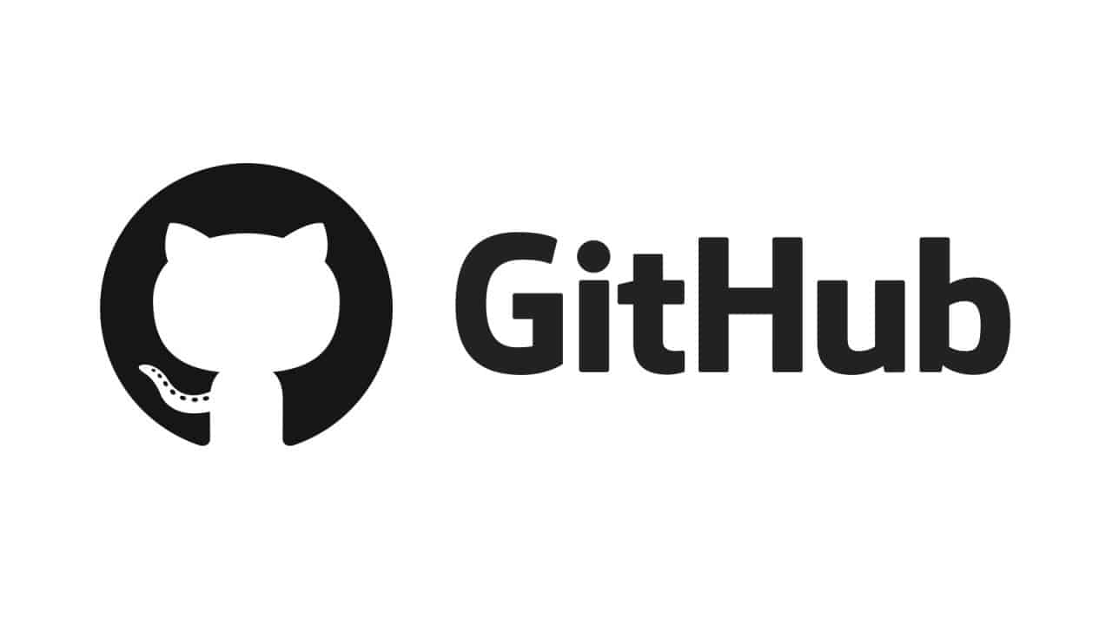

Allard de Groot, Arno Heida, Jesse Ter Horst, Leon Houthoff

Projectgroep 3

08-06-2022

Versie 1.0

Handleiding GitHub

Project Dataset

Inhoudsopgave

1. Inleiding 2

1.1. Wat is GitHub en wat zijn de functies? 2

1.2. Begrippenlijst 2

2. Het aanmaken van een account 3

3. Aanmaken repository 4

4. Het uploaden van bestanden 5

5. Het downloaden van een Repository en bestanden 6

6. Download/weergaven track functie 7

# Inleiding

Dit document is gemaakt om te helpen assisteren met het gebruik van GitHub. Het gebruik van GitHub bestaat uit een aantal stappen, deze stappen zullen worden uitgelegd door middel van afbeeldingen om het zo duidelijk mogelijk te maken.

## Wat is GitHub en wat zijn de functies?

GitHub is een online platform voor softwareontwikkeling en versiebeheer. Het platform is een soort online cloud, waarin projecten kunnen worden opgeslagen en kunnen worden beheerd. Op GitHub wordt er gewerkt met een zogenaamde “repository”. Een repository kan gezien worden als hoofdmap van een project; hierin staan alle bijbehorende bestanden. De repository kan openbaar staan voor iedereen, maar het kan ook privé worden gemaakt zodat niemand online deze repository kan bezoeken.

GitHub houdt de historie van de repository bij, er kunnen dus verschillende versies van het bijbehorende project worden beheerd. Dit geeft de gebruiker de mogelijkheid om eventueel terug te vallen op oudere versies, mocht er iets mis zijn gegaan. Wanneer er in de GitHub repository een verandering wordt aangebracht, dan zal de gebruiker deze verandering moeten “Committen”. Wanneer er op Commit wordt gedrukt, dan dient dit als bevestiging van de verandering. Dit betekent ook dat wanneer er iets wordt veranderd en er op Commit is gedrukt, dat het gelijk online geüpdatet zal worden.

Het bijhouden van het aantal downloads is ook een mogelijkheid. Dit wordt automatisch door GitHub gedaan. Het platform heeft hiervoor een aparte pagina waarbij grafisch wordt weergegeven hoe de gegevens van het project worden bijgehouden, waaronder dus ook het aantal downloads, maar ook bijvoorbeeld het aantal weergaven. Het aantal downloads zal worden weergegeven als aantal “clones”. Een clone staat dus gelijk aan een download.

## Begrippenlijst

* **Repository:** De hoofdmap van het project met een zelf toegediende naam. Hierin staan alle bestanden waaruit het project bestaat.
* **Commit:** Dit is de groene knop die tevoorschijn komt wanneer er in de repository een verandering wordt gemaakt aan een bestand, er een bestand wordt toegevoegd of als er een bestand wordt verwijderd. Wanneer hier op wordt geklikt, zal deze verandering worden bevestigd.
* **Clones:** Deze statistiek geeft aan hoe vaak de repository is “ge-cloned”. Het clonen van een repository is eigenlijk hetzelfde als het downloaden ervan. Het aantal clones dat een repository heeft geeft dus eigenlijk het aantal downloads aan.
* **Cloud:** Een online opslagplaats waarin bestanden kunnen worden bewaard.

# Het aanmaken van een account

Voor het aanmaken van een GitHub account zult u naar de officiële website van GitHub moeten gaan. Dit is <https://github.com/>. Hierbij komt u op de voorpagina terecht, hier bevindt zich een grote groene knop, wanneer u op de deze groene knop klikt (**Afbeelding 1: Sign Up/ Sign In**) wordt u door de website verder begeleid. Hierbij zult u uw gegevens in moeten vullen (e-mail, wachtwoord, gebruikersnaam). Nadat dit proces is afgerond, maakt GitHub het account voor u aan en kunt u aan de slag.

Mocht u al een bestaand account hebben, dan kunt u simpelweg op de knop “Sign In” klikken, deze bevindt zich rechtsboven in het scherm, ook aangegeven in **Afbeelding 1: Sign Up/ Sign In**.



**Afbeelding 1: Sign Up/ Sign In**

Wanneer er een GitHub project/repository op openbaar staat, hoeft u geen account te hebben of in te loggen om hierbij te komen. Dit betekend niet meteen dat anderen zonder toestemming dingen kunnen uploaden naar het project, echter kunnen zij het wel downloaden en voor zichzelf aanpassen.

# Aanmaken repository

Na het aanmaken van het account volgt het beginscherm. Op dit scherm bevindt zich vervolgens de optie om een nieuwe repository aan te maken. Dit kan gedaan worden door op de hieronder aangegeven groene knop te klikken (**Afbeelding 2: Beginscherm/ Aanmaak Repository**).

**Afbeelding 2: Beginscherm/Aanmaak Repository**

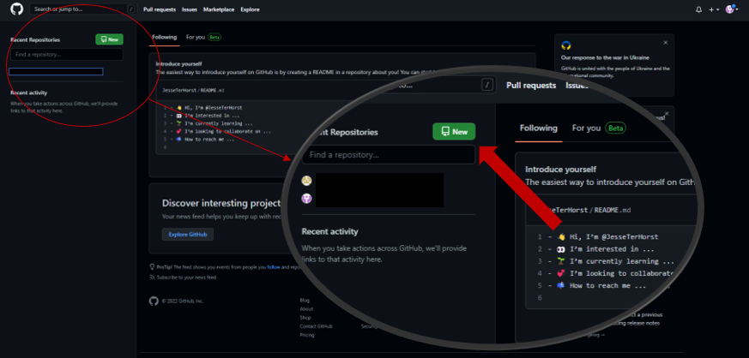

Wanneer er een repository wordt aangemaakt moet het een naam krijgen en is er een optie voor een beschrijving. Verder zult u moeten bepalen wie de eigenaar is en of de repository privé of openbaar moet zijn (aangegeven in **Afbeelding 3: Repository opties**).

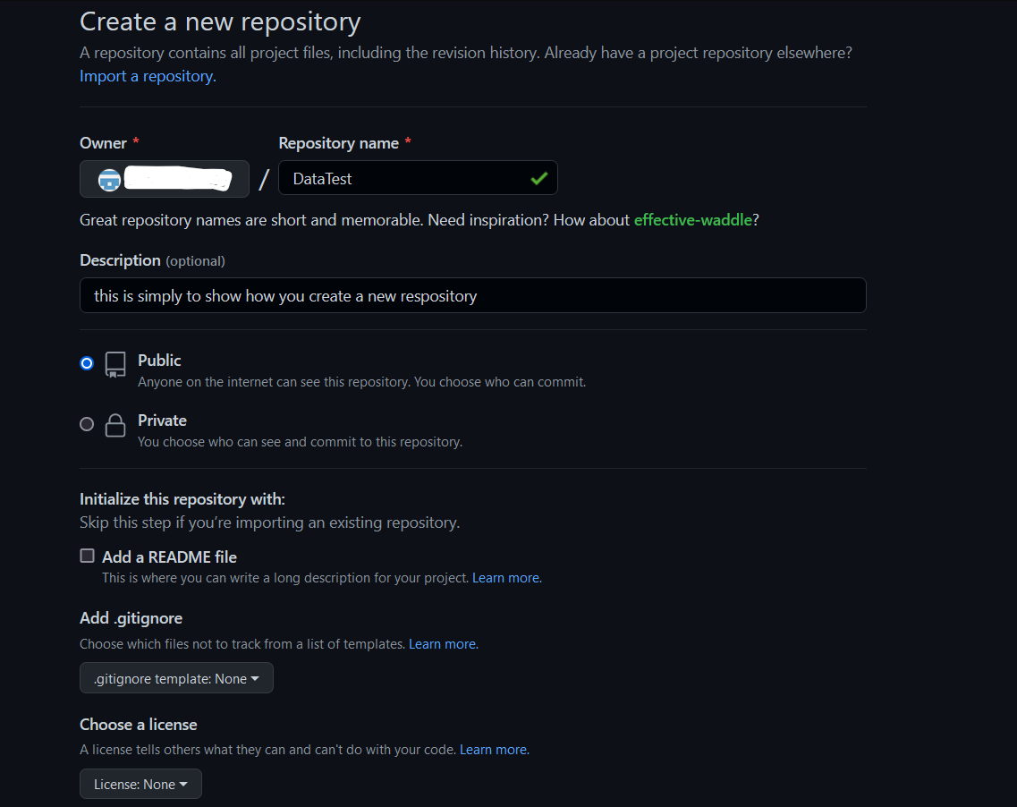

**Afbeelding 3: Repository opties**

# Het uploaden van bestanden

Wanneer de repository is aangemaakt kunnen er files worden geüpload, dit kan gedaan worden door op de knop “Upload files” te klikken (aangegeven in **Afbeelding 4: Files Uploaden**).

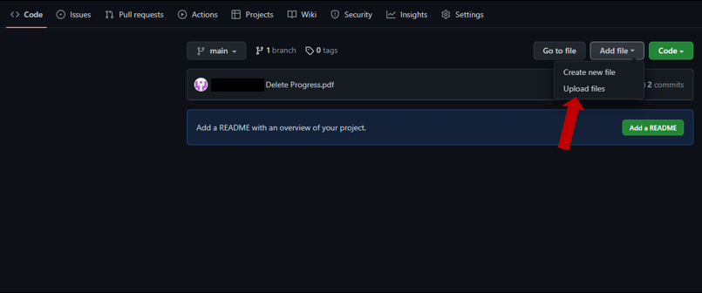

**Afbeelding 4: Bestand uploaden**

U zal vervolgens de mogelijkheid krijgen om vanaf uw PC een bestand te uploaden. Het uploaden van een bestand vanaf uw PC is mogelijk door op de blauwe tekst te klikken waarin staat “choose your files”. Vervolgens is het handig om een beschrijving neer te zetten zodat er in de toekomst terug is te zien waarom de verandering is gemaakt en wat deze verandering inhoudt, maar het is optioneel. Hierna is er ook een optie om een nieuwe branch te maken en de verandering hier naartoe te committen, deze optie is echter niet direct van toepassing, de standaardoptie kan dus aangevinkt blijven. Als laatst kan er op de groene knop “Commit changes” worden gedrukt waardoor de verandering wordt bevestigd en het bestand dus geüpload zal worden. Dit alles aangegeven in **Afbeelding 5: Proces bestand uploaden**.

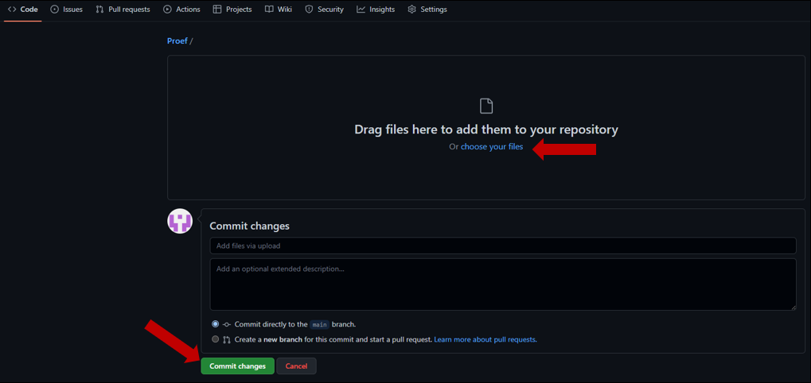

**Afbeelding 5: Proces bestand uploaden**

# Het downloaden van een Repository en bestanden

Het is in GitHub mogelijk om uw eigen repository te downloaden maar uiteraard ook die van anderen (mits deze repository’s op openbaar zijn gezet). De stap van het downloaden geldt voor beide gevallen hetzelfde. Wanneer u zich op het beginscherm van de repository bevindt kan deze gedownload worden door rechtsboven op de groene knop “Code” te klikken. Dit zal vervolgens een aantal opties openen waaronder “Download ZIP”, klik hierop en de gehele repository zal worden gedownload. Dit alles aangegeven in **Afbeelding 6: Gehele Repository downloaden**.

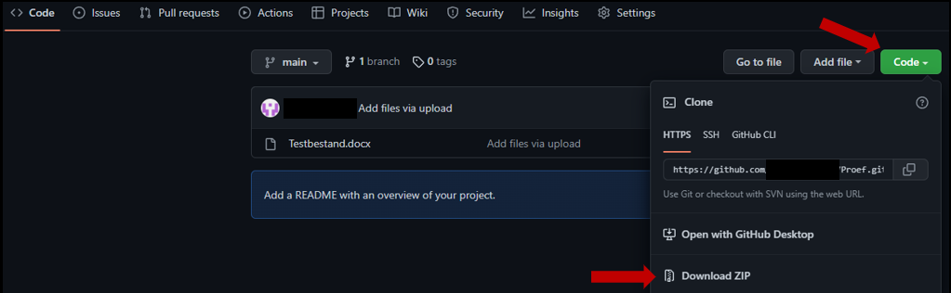

**Afbeelding 6: Gehele Repository downloaden**

Mocht u een behoefte hebben aan één specifiek bestand in een repository, dan kan dit ook gedownload worden in plaats van de gehele repository. Hiervoor klikt u op het bestand dat u graag wil downloaden (als voorbeeld in **Afbeelding 7: Aanwijzing specifiek bestand**).

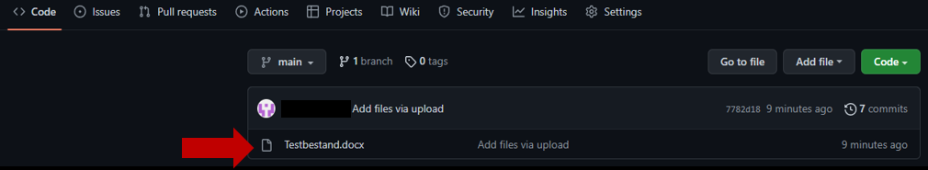

**Afbeelding 7: Aanwijzing specifiek bestand**

Na het aanklikken van het bestand dat u graag wilt downloaden wordt er een nieuwe pagina geopend. Op deze nieuwe pagina komt de optie “Download” te staan, klik hierop en het bestand zal worden gedownload (**Afbeelding 8: Specifiek bestand downloaden**).

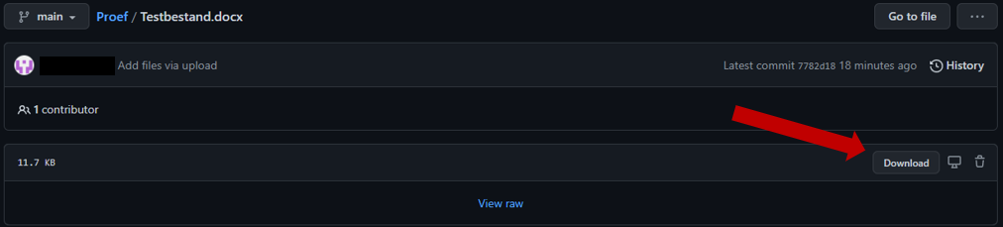

**Afbeelding 8: Specifiek bestand downloaden**

# Download/weergaven track functie

Wanneer uw repository is aangemaakt en er een bestand is toegevoegd geeft GitHub u de mogelijkheid om aantal downloads en het aantal weergaven te bekijken. Echter kan dit alleen bekeken worden wanneer deze repository op openbaar staat, mocht de repository op privé staan dan kan dit alsnog over worden gezet naar openbaar. In **Afbeelding 9: Openbaarheid veranderen** wordt laten zien dat de repository van privé naar openbaar kan worden verwisseld door op “Settings” te klikken en vervolgens op “Change visibility” te klikken. Dit kan uiteraard te allen tijde weer terug worden veranderd, mocht u dat willen.

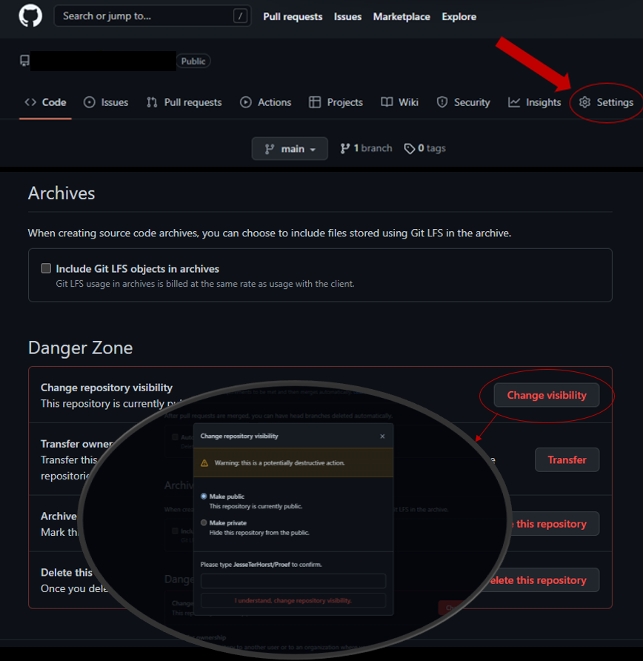

**Afbeelding 9: Openbaarheid veranderen**

Wanneer de repository is aangemaakt, deze op openbaar staat en er een bestand is geüpload, kan er gekeken worden naar de statistieken. Dit wordt automatisch bijgehouden door GitHub om extra inzicht te geven. Om dit te bekijken klikt u eerst op het knopje “Insights”, hierin bevinden zich een rij aan kopjes met allerlei inzichten die te maken hebben met de repository. Om vervolgens het aantal downloads en aantal weergaven te bekijken dient u naar het kopje “Traffic” te gaan (**Afbeelding 10: Downloads/Weergaven statistieken bekijken**).

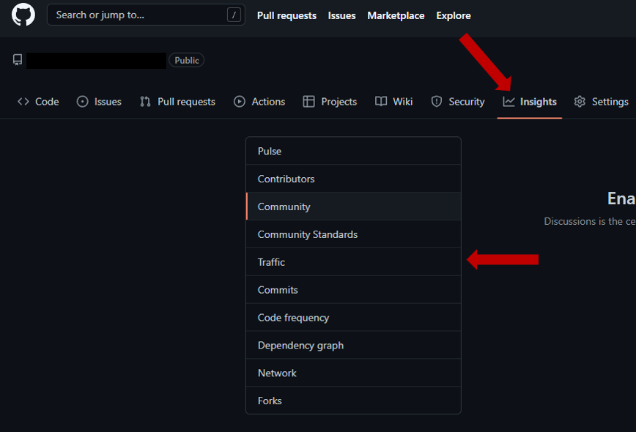

**Afbeelding 10: Downloads/Weergaven statistieken bekijken**

Het aantal downloads en aantal weergaven wordt door middel van grafieken weergegeven, dit geeft extra inzicht over de repository (**Afbeelding 11: Downloads/Weergaven grafieken**).

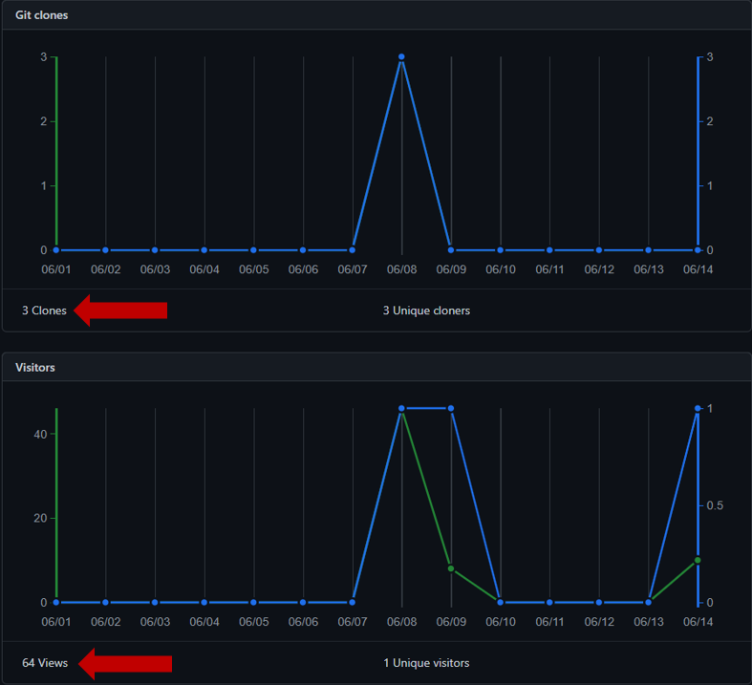

**Afbeelding 11: Downloads/Weergaven grafieken**